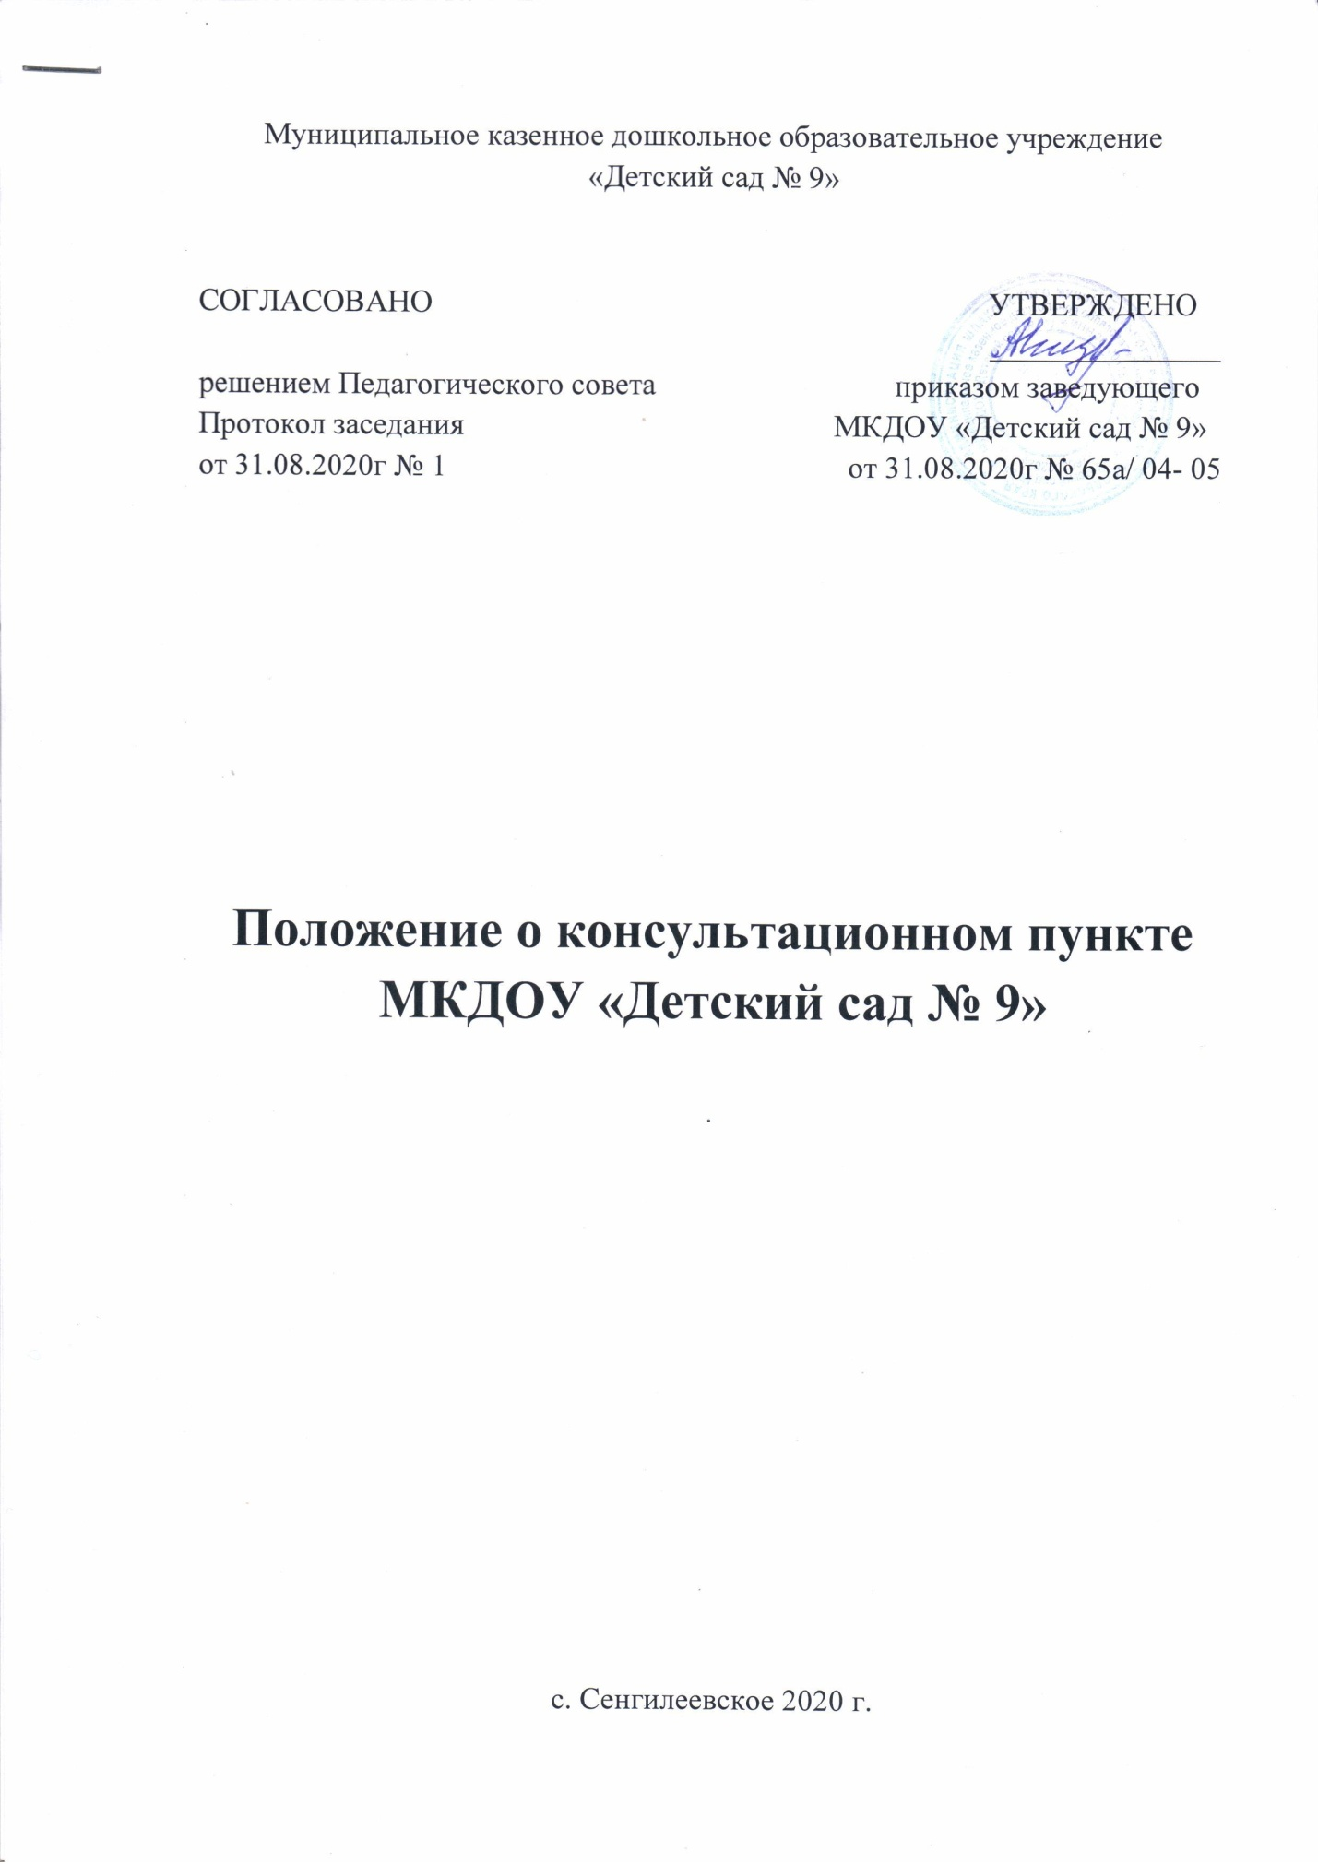

Положение о консультационном пункте
МКДОУ «Детский сад № 9»

- Общие положения.
1.1. Настоящее положение регулирует деятельность консультационного пункта при Муниципальном казенном дошкольном образовательном учреждении «Детский сад № 9».
Консультационный пункт организован на базе МКДОУ «Детский сад № 9» для родителей детей, не посещающих детский сад, а так же имеющих нарушения в речевом развитии.
Основными направлениями консультативной работы с родителями (законными представителями) являются: профилактическая деятельность, коррекционно-логопедическое сопровождение.

- Цель и задачи работы консультационного пункта.
2.1. Консультационный пункт создается с целью обеспечения единства и преемственности семейного и общественного воспитания, профилактической деятельности и оказания коррекционно-логопедической помощи детям, не посещающим детский сад, а так же имеющим отклонения в речевом развитии.
2.2. Основными задачами консультационного пункта являются:
- просвещение родителей о речевом развитии детей;
- оказание консультативной помощи родителям (законным представителям) детей раннего возраста по профилактике речевых нарушений;
- оказание консультативной помощи родителям (законным представителям) по коррекции речевого развития детей дошкольного возраста;
- информирование родителей (законных представителей) об учреждениях системы образования, где могут оказать квалифицированную помощь ребенку в соответствии с его индивидуальными особенностями.

- Организация деятельности консультационного пункта.
3.1. Консультационный пункт открывается приказом заведующего МКДОУ «Детский сад № 9».
3.2.Руководство консультационным пунктом осуществляет заведующий дошкольным образовательным учреждением.
Обязанности по выполнению заявок родителей (законных представителей) на консультационном пункте возлагаются на штатного работника детского сада приказом руководителя детского сада.
Специалист дает рекомендации родителям и консультирует их в пределах своей компетенции: выявляет уровень речевого развития ребенка и информирует взрослых о том, как помочь малышу избавиться от речевых недостатков, какие речевые игры и упражнения использовать; проводит игровые занятия с детьми раннего возраста (с родителями).
3.3. В консультационном пункте можно получить консультации по вопросам речевого развития детей от 1,5 до 7 лет. Родителям оказывается помощь в индивидуальном подборе игр, занятий, видов деятельности, в наибольшей степени способствующих речевому развитию ребенка.
3.4. Консультационный пункт могут посещать родители, чьи дети стоят на очереди в детский сад с целью выявления уровня развития будущих воспитанников, знакомства с родителями и оказания им помощи по речевому развитию.
3.5. За получение услуг на консультационном пункте плата с родителей не взимается.
3.6. Прием родителей в консультационном пункте осуществляется в течение всего года в зависимости от возможности учреждения и запроса родителей.
3.7. График работы составляется и утверждается руководителем МКДОУ.
3.8. Регистрация обращений на консультационный пункт родителей (законных представителей) ведется в «Журнале регистрации».
3.9. Результативность работы консультационного пункта определяется выполнением заявок родителей и их отзывами о проведенных мероприятиях.
3.10. Детский сад предоставляет помещение и соответствующие условия для работы консультационного пункта.

- Обязанности сторон.
4.1. Консультационный пункт обязуется:
- Предоставить родителям (законным представителям) детей, не посещающих детский сад, консультативную, информационную, коррекционную помощь по речевому развитию детей.
- Содействовать социализации детей, не посещающих дошкольное учреждение.
4.2. Родители (законные представители) обязуются:
- Активно участвовать в работе консультационного пункта.
- Выполнять рекомендации специалиста.
- В случае порчи или утраты методических средств компенсировать ущерб.

- Управление консультационным пунктом.
5.1. Непосредственное руководство коррекционно-педагогической деятельностью консультационного пункта осуществляется руководителем дошкольного учреждения, в штате которого состоит специалист, работающий с родителями.
5.2. Руководитель дошкольного учреждения дает оценку деятельности специалиста консультационного пункта. Оценка определяется реальными результатами, основанными на мнении родителей (законных представителей).
5.3. Руководитель детского сада проверяет и утверждает документацию специалиста консультационного пункта, осуществляет контроль за его деятельностью.

- Имущество и среда консультационного пункта.
6.1. Источником формирования имущества консультационного пункта является имущество детского сада.

